**Конспект занятия по коррекции дисграфии на почве нарушения языкового анализа и синтеза.**

Тема: Звуко-буквенный анализ буквы Я.

**Цели и задачи**:

познакомить детей с буквой Я;

Закрепить знания о мягкости согласных, о смягчении согласных перед гласными Я, Ё, Е, Ю, И;

развивать навыки звуко-буквенного анализа и синтеза;

учить соотнесению слов со звуковыми схемами;

закреплять знания норм орфографии;

тренировать в согласовании слов в предложении;

развивать слуховое внимание, восприятие и память, логическое мышление;

закреплять графический навык письма.

**Оборудование:** буква Я (запись на доске), символ для обозначения буквы Я, предметная картинка с изображением моряка Яши, карточки с изображением лабиринта, неизменяемые слова, записанные на карточках в форме осликов; альбомы.

**Ход занятия**

/. ***Оргмомент***

*1. Развитие слухового внимания и восприятия.*

Логопед: давайте поиграем в игру? Я буду читать стихотворения, а вы договаривать его за меня.

**Упражнение «Доскажи словечко».**

|  |  |
| --- | --- |
| Бык, могучий великан,  В детстве был теленком,  Толстый увалень баран –  Тоненьким… *(ягненком).* | Вчера погода была ненастной,  А сегодня на улице… *(ясно).*      В лесу красивая полянка,  На полянке мальчик… (*Яшка).* |

*2. Сформулировать тему занятия и записать ее на доске.*

***II. Основная часть***

*1.Знакомство с буквой Я. Характеристика.*Знакомство с гласной буквой Я. Знакомство с правилом: гласная Я обозначает два звука, если стоит в начале слова, после Ь и после гласной.

*2. Соотнесение буквы Я с символом (задание 1. с. 10).*Логопед знакомит детей со схемой, на которой показано, каких случаях буква Я обозначает один звук, а в каких два.

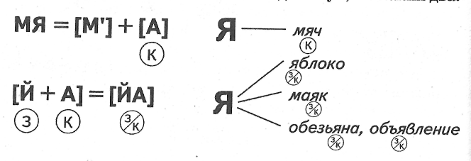

*3.Развитие звукового анализа и синтеза на уровне слога.*Логопед: составьте слова из слогов: *яб, бя, ля, мя, зна, та, ко, ло, ре, зем. (Яблоко, ребята, земля, знамя.)*

*(запись* *на доске).*

*4. Развитие звуко-буквенного анализа и синтеза на уровне слова.*

Логопед: Моряк Яша привез из последнего морского путешествия много интересных игр и головоломок.

Вот первая игра. Послушайте акростих и назовите первые буквы каждой строки, тогда вы узнаете, какое первое задание приготовил для вас Яша.  
Я ельником шел,  
Гостинец нашел

Отличный, отличный, отличный.  
До самых краев,

Корзинка полна

И свеж аромат земляничный. *(Ягодки)*

***Физминутка****:* Пальчиковая гимнастика - «Замок», «Зайка и барабан», «Зайка и зеркало».

Логопед: А теперь выполните второе Яшино задание. Прочитайте слова. Отыщите спрятанные в них новые слова и запишите их *(запись на доске):*

ЯРМАРКА-... ЯБЛОКО-...

ЯБЕДА-... ТОЛЯ-...

СТОЛЯР-... ЯГОДА-...

МАЛЯР-... ВЗГЛЯД-...

Логопед: Молодцы! Теперь вам нужно расшифровать слова. На доске записаны схемы, прочитайте их, и запишите в тетрадь полученные слова:

[ПАЛ’АНА], [ЙАМА], [ПР’АНИК], [ТОЛ’А].

***III. Итог занятия***

Логопед: О какой букве мы сегодня говорили? Зачем она нужна?